- Ввод невалидного адреса почты
При попытке создании пользователя с некорректным адресом почты, форма не выдает сообщение об ошибке.
Окружение:
Swagger/Postman
POST/user/Create user
Шаги выполнения:
- Ввести в поля email - petrmail
- Ввести другие значения корректными
- Выполнить запрос.
Ожидаемый результат:
Запрос должен вернуть сообщение об ошибке 400 – некорректный адрес email.
Пользователь не создается.
Фактический результат:
Код 200
Пользователь создается
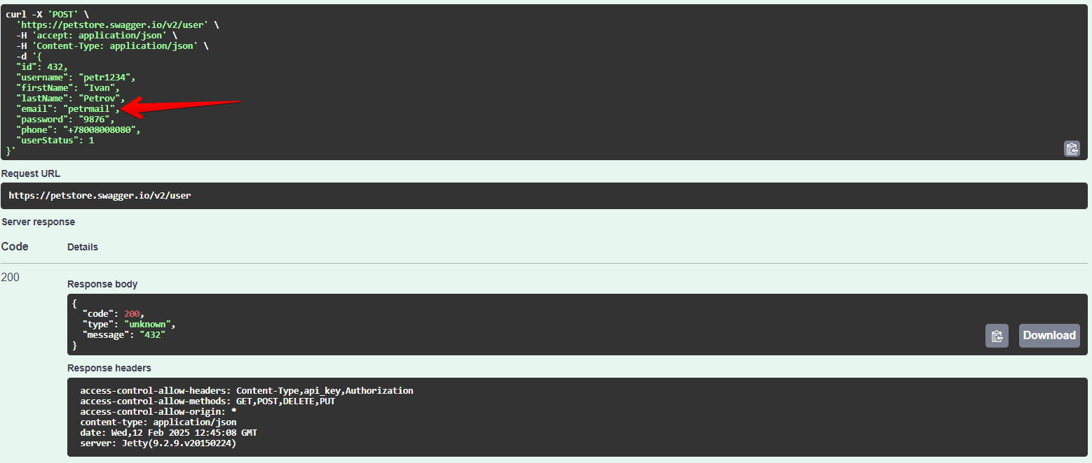

- Ввод невалидного номера телефона
При попытке создании пользователя с некорректным номером телефона, форма не выдает сообщение об ошибке.
Окружение:
Swagger/Postman
POST/user/Create user
Шаги выполнения:
- Ввести в поля phone – 0987у6гк
- Ввести другие значения корректными
- Выполнить запрос.
Ожидаемый результат:
Запрос должен вернуть сообщение об ошибке 400 – некорректный номер phone.
Пользователь не создается.
Фактический результат:
Код 200
Пользователь создается
